“Hortensia compra helados”

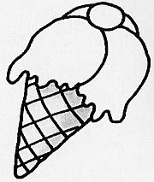

helado HELADO helado

ha he hi ho hu he hi

humo haba hada helado huevo ahí
hueso hucha hongo higo hermano

-De ahí sale mucho humo.
-El huevo de la gallina esta helado.
-Esta semana yo he ahorrado dinero.
-Hortensia tiene un hermano guapo.
-Felipe usa su hacha por la tarde.
-Ana pone una moneda en su hucha.
-A mamá le duelen los huesos.
-Pepe toma helados de vainilla.

